
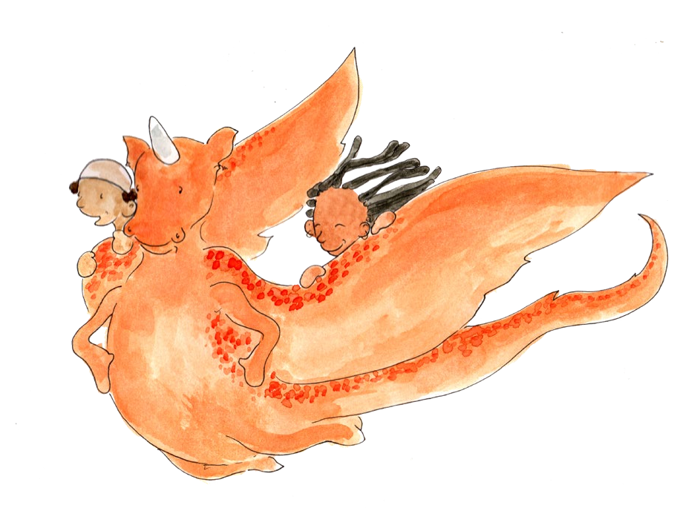
Mi héroe eres tú
¡Cómo pueden los
niños luchar contra la
COVID-19!

La realización de “Mi héroe eres tú”

Este libro fue un proyecto desarrollado por el Grupo de Referencia del Comité Permanente entre Organismos sobre Salud Mental y Apoyo Psicosocial en Situaciones de Emergencia (GR IASC SMAPS). El proyecto contó con el apoyo de expertos mundiales, regionalesy nacionales de los Organismos Miembros del GR IASC SMAPS, además de padres, cuidadores, profesores y niños de 104 países. Se distribuyó una encuesta mundial en
árabe, inglés, italiano, francés y español para evaluar la salud mental y las necesidades psicosociales de los niños durante el brote de COVID-19. Con los resultados de la encuesta se elaboró un marco de temas que se abordarán en la historia. El libro fue compartido a través de cuentos a niños de varios países afectados por COVID-19. La retroalimentación de los niños, padres y cuidadores se usó luego para revisar y actualizar la historia.

Más de 1.700 niños, padres, cuidadores y profesores de todo el mundo se tomaron el tiempo de compartir con nosotros cómo estaban enfrentando la pandemia de COVID-19. Un gran agradecimiento a estos niños, sus padres, cuidadores y profesores por completar nuestras encuestas e influir en esta historia. Esta es una historia desarrollada por y para los niños de todo el mundo.

Este GR IASC SMAPS reconoce a Helen Patuck por escribir el guión de la historia e ilustrar este libro.

©IASC, 2020. Esta obra se publicó en virtud de la licencia IGO Creative Commons Attribution-NonCommercial-
ShareAlike 3.0 (CC BY-NC-SA 3.0 IGO; https://creativecommons.org/licenses/by-nc-sa/3.0/igo). En virtud de los términos de esta licencia, usted podrá reproducir, traducir y adaptar este trabajo con fines no comerciales, siempre y cuando el trabajo esté citado correctamente.

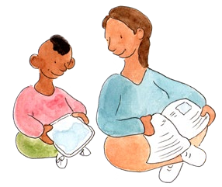
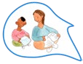

Introducción
“Mi héroe eres tú” es un libro escrito para los niños de todo el mundo afectados por la pandemia de COVID-19.

“Mi héroe eres tú” debe ser leído por un padre, cuidador o profesor junto con un niño o un pequeño grupo de niños. No se recomienda que los niños lean este libro de forma independiente sin el apoyo de un padre, cuidador o profesor. La guía complementaria
llamada “Acciones para héroes” (que se publicará más adelante) ofrece apoyo para abordar temas relacionados con la COVID-19, ayudando a los niños a manejar sus sentimientos y emociones, así como actividades complementarias para que los niños
hagan basándose en el libro.

Traducciones
El propio Grupo de Referencia coordinará la traducción al árabe, chino, francés, ruso y español. Comuníquese con el Grupo de Referencia del IASC para la Salud Mental y el Apoyo Psicosocial (SMAPS) (mhpss.refgroup@gmail.com) para la coordinación de las traducciones en otros idiomas. Todas las traducciones terminadas se publicarán en el sitio web del Grupo de Referencia del IASC.

Si usted crea una traducción o una adaptación de esta obra, tenga en cuenta que:

- No se le permite añadir su logotipo (o el de una agencia de financiación) al producto.
- En caso de adaptación (es decir, cambios en el texto o las imágenes), no se permite el uso del logotipo del IASC. En ningún uso de este trabajo debe sugerirse que el IASC respalda una organización, un producto o un servicio específico.
- Debe autorizar su traducción o adaptación bajo la misma licencia Creative Commons o equivalente. Se sugiere CC BY-NC-SA 4.0 o 3.0. Esta es la lista de licencias compatibles: https://creativecommons.org/share-your-work/licensing-considerations/compatible-licenses
- Debe añadir el siguiente descargo de responsabilidad en el idioma de la traducción: “Esta traducción/adaptación no fue creada por el Comité Permanente entre Organismos (IASC). El IASC no se hace responsable del contenido o la precisión de esta traducción/
adaptación. La edición original en inglés “Inter-Agency Standing Committee. My Hero is You: How Kids Can Fight COVID-19! Licencia: CC BY-NC-SA 3.0 IGO será la edición vinculante y auténtica”.

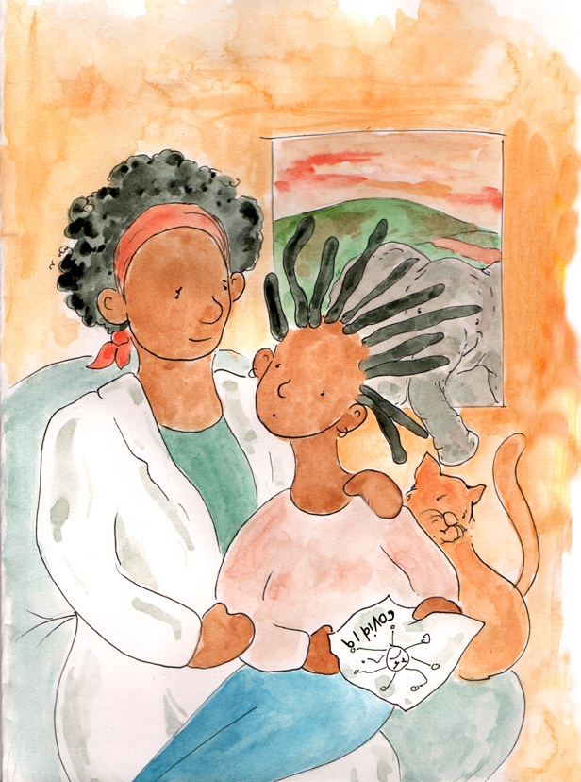

La mamá de Sara es su héroe porque es la mejor mamá y la mejor científica del mundo. Pero incluso la mamá de Sara no puede encontrar una cura para el coronavirus.

“¿Cómo es la COVID-19?”, preguntó Sara a su mamá.

“La COVID-19, o el coronavirus, tiene un tamaño tan pequeño que no podemos verlo”, dijo su mamá. “Pero se propaga por la tos y los estornudos de las personas que están enfermas, y cuando tocan a la gente o las cosas alrededor de ellas. Las personas que están enfermas tienen fiebre y tos y pueden tener algunos problemas para respirar”.

“¿Entonces no podemos combatirlo porque no podemos verlo?”, preguntó Sara.

“Podemos combatirlo”, dijo la mamá de Sara. “Es por eso que necesito que estés a salvo, Sara. El virus afecta a muchos tipos de personas, y todos pueden ayudarnos a combatirlo. Los niños son especiales
y pueden ayudar también. Necesitas estar a salvo para todos nosotros. Te necesito para que seas mi héroe”.
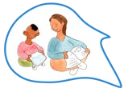

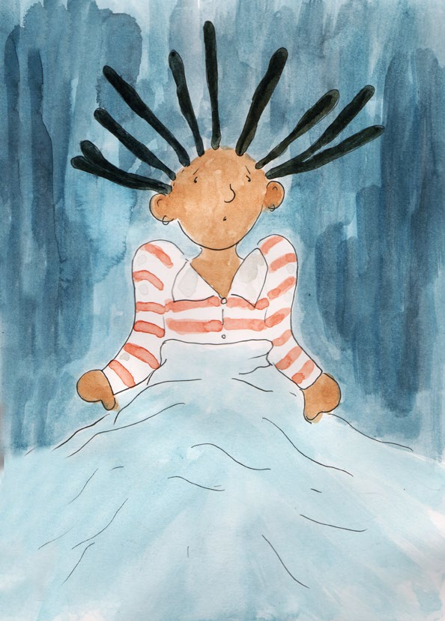

Sara se acostó en la cama esa noche y no se sintió como un héroe en absoluto. Se sentía molesta. Quería ir a la escuela, pero estaba cerrada. Quería ver a sus amigos, pero no era seguro. Sara quería que el coronavirus dejara de asustar su mundo.

“Los héroes tienen superpoderes”, se dijo a sí misma, cerrando los ojos para dormir. “¿Qué tengo?”

De repente, una suave voz susurró su nombre en la oscuridad.

“¿Quién está ahí?”, susurró Sara.

“¿Qué necesitas para ser un héroe, Sara?”, le preguntó la voz.

“Necesito una forma de decirle a todos los niños del mundo cómo protegerse a sí mismos para poder proteger A todos los demás...”, dijo Sara.

“Entonces, ¿qué necesitas que sea yo?”, preguntó la voz.

“¡Necesito algo que pueda volar... algo con una gran voz... y algo que pueda ayudar!”

Con un zumbido, algo asombroso entró en la luz de la luna...

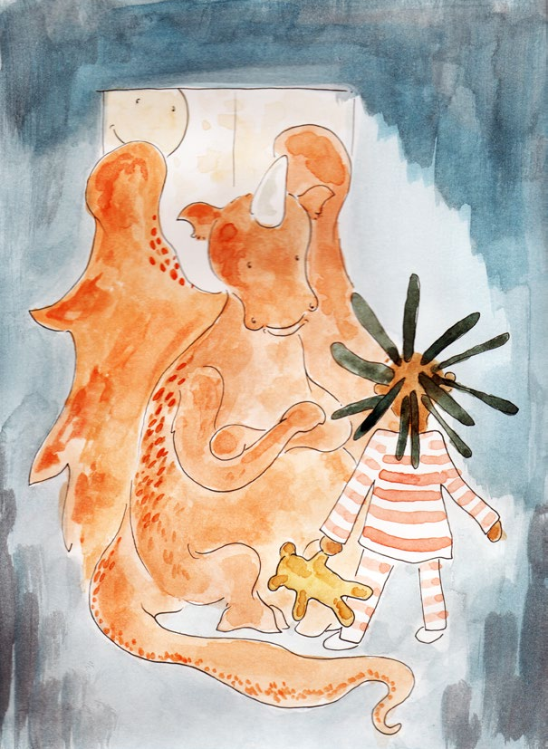

“¿Qué eres?”, susurró Sara. “Soy Ario”, dijo.
“Nunca he visto un Ario antes”, dijo Sara.

“Bueno, he estado aquí todo el tiempo”, dijo Ario.
“Vengo de tu corazón”.

“Si te tengo a ti... ¡entonces puedo contarles a todos los niños del mundo sobre el coronavirus!”, dijo Sara. “¡Puedo ser un héroe! Pero espera, Ario, ¿es seguro viajar con el coronavirus?”

“Solo conmigo, Sara”, dijo Ario. “Nada puede hacerte daño cuando estamos juntos”.

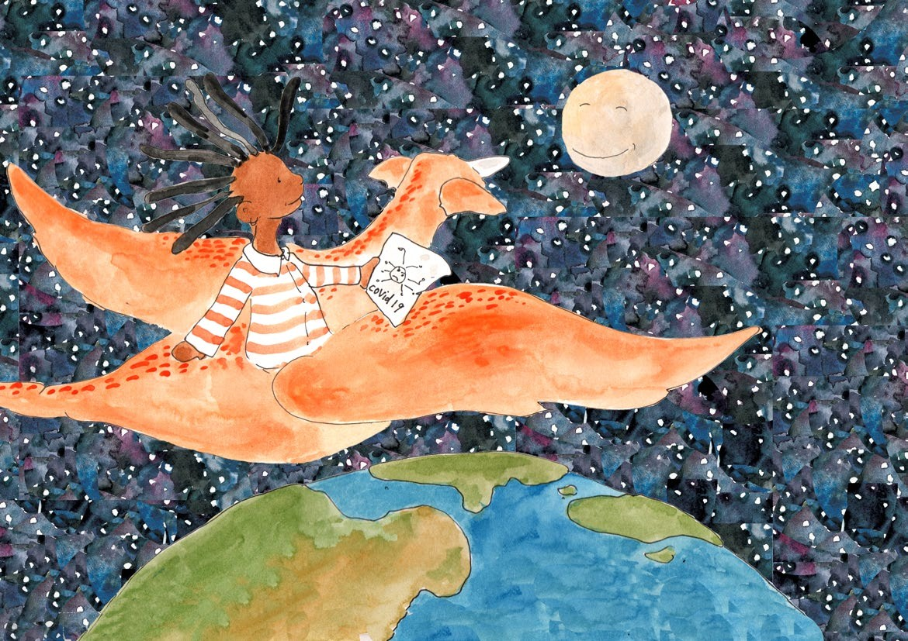

Entonces Sara saltó sobre la espalda de Ario y juntos salieron volando por la ventana de su dormitorio, hacia el cielo nocturno. Volaron hacia las estrellas y saludaron a la luna.

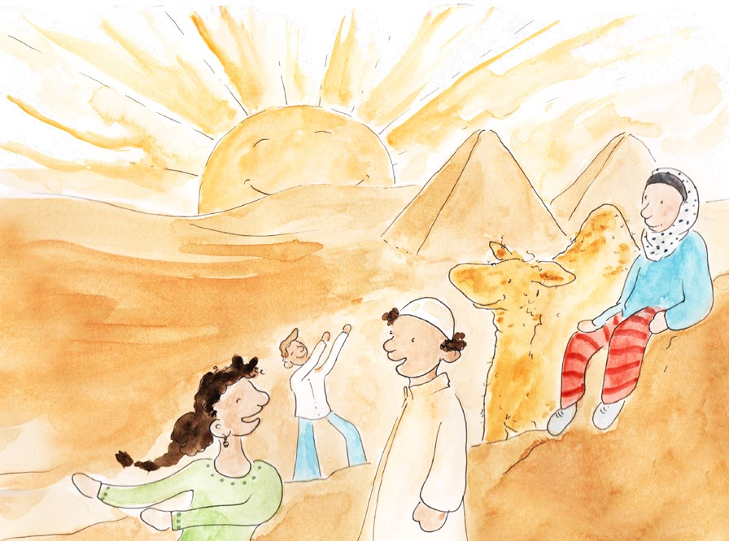
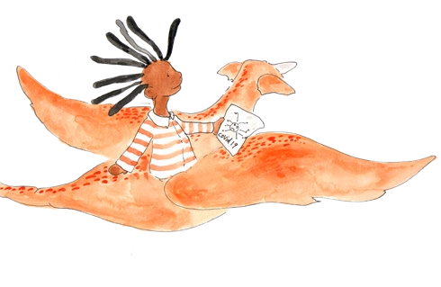
Al salir el sol, aterrizaron en un hermoso desierto junto a unas pirámides, donde un pequeño grupo de niños estaba jugando. Los niños gritaron de alegría y saludaron a Sara y su Ario.

“¡Bienvenidos, soy Salem!”, exclamó uno de los niños. “¿Qué están haciendo aquí? Lo siento,
no podemos acercarnos más, ¡tenemos que estar al menos a un metro de distancia!”

“¡Por eso estamos aquí!”, contestó Sara. “Soy Sara y él es Ario. ¿Sabían que los niños pueden mantener a sus vecinos, amigos, padres y abuelos a salvo del coronavirus?
Todos necesitamos...”

“¡Lavarnos las manos con agua y jabón!”, dijo Salem con una sonrisa. “Lo sabemos, Sara. También tosemos en el codo si estamos enfermos y saludamos a la gente de lejos, agitando la mano en lugar estrecharla.
Tratamos de permanecer dentro de nuestras casas, pero vivimos en una ciudad muy poblada... no todos se quedan en casa”.

“Mmm, tal vez pueda ayudar con eso”, dijo Ario. “No pueden ver el coronavirus, pero...
¡pueden verme a mí! Súbanse, pero por favor, siéntese a ambos lados de mis alas; ¡están al menos a un metro de distancia!”

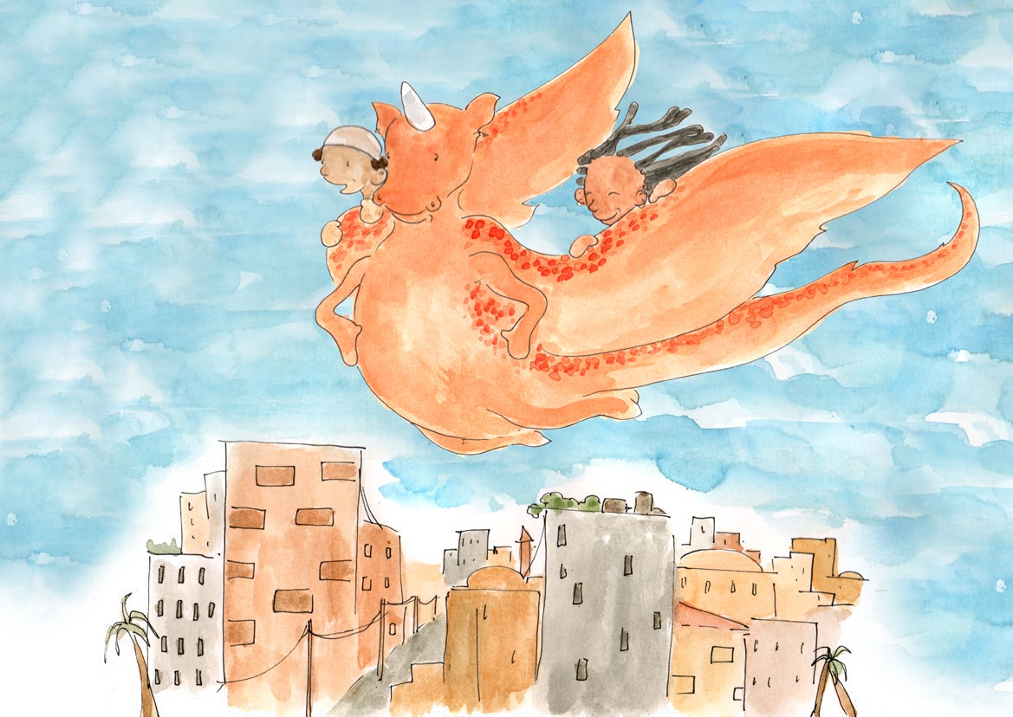
Ario voló hacia el cielo con Salem y Sara en sus alas. ¡Voló por la ciudad y comenzó a rugir y cantar! Salem gritó a los niños en las calles:

“¡Vayan, díganles a sus familias que estamos más seguros en casa! ¡Podemos cuidarnos mejor quedándonos en casa!”

Las personas estaban sorprendidas por lo que veían. Los saludaron y accedieron a entrar en sus
casas.

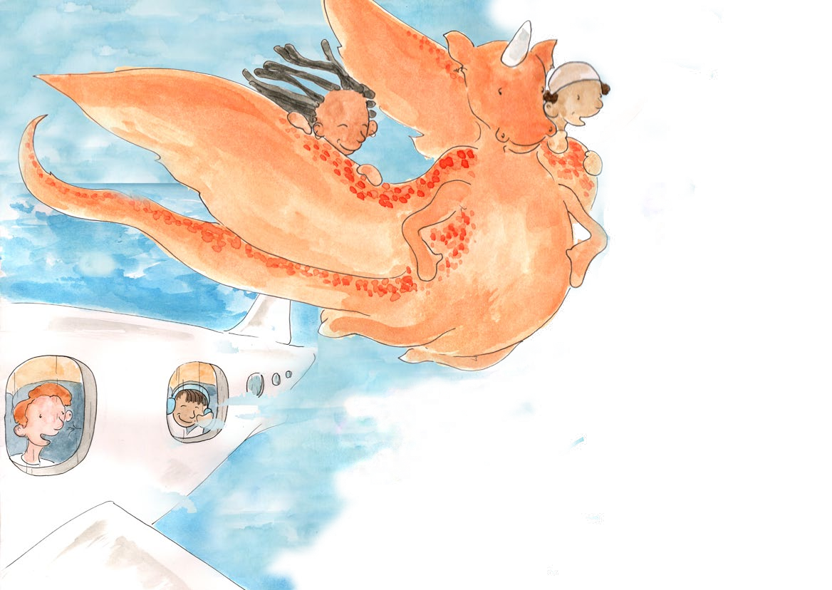
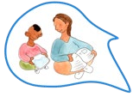
Ario se elevó hacia
el cielo. Salem gritó de alegría. Arriba, en las nubes, pasó un avión, y los pasajeros los miraron con asombro.

“La gente tendrá que dejar de viajar pronto, al menos por ahora”, dijo Salem. “Están cerrando las fronteras en todo el mundo, y todos deberíamos quedarnos donde estamos y con la gente que amamos”.

“Parece que muchas cosas
han cambiado”, dijo Sara. “A veces eso me asusta”.

“Puede ser aterrador y confuso cuando las cosas están cambiando, Sara”, dijo Ario. “Cuando me siento asustado, respiro muy despacio... ¡y exhalo fuego!”

¡Ario lanzó una enorme bola de fuego!

“¿Cómo se relajan cuando se sienten asustados?”, les preguntó Ario

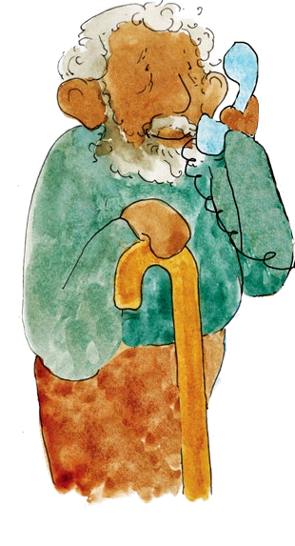
“Me gusta pensar en alguien que me haga sentir segura”, dijo Sara.

“Yo también, pienso en toda la gente que me ayuda a sentirme seguro, como mis abuelos”, dijo Salem. “Los extraño. No puedo darles un abrazo porque podría contagiarles el coronavirus. Normalmente los vemos todos los fines de semana, pero no ahora porque tenemos que mantenerlos a salvo”.

“¿Puedes llamarlos?”, preguntó Sara a su amigo. “¡Oh sí!”, dijo Salem. “Me llaman todos los días y les cuento todas las cosas que hacemos en casa.

Eso me hace sentir mejor, y los hace sentir mejor a ellos también”.

“Es normal extrañar a la gente que amamos y que no podemos ver en este momento”, dijo Ario. “Esto
demuestra lo mucho que nos importa. ¿Les haría sentir mejor conocer a otros héroes?”

“¡Sí, por favor!”, respondieron Sara y Salem.

“Genial, mi amiga Sasha tiene un superpoder muy especial”, dijo Ario. “¡Vamos!”

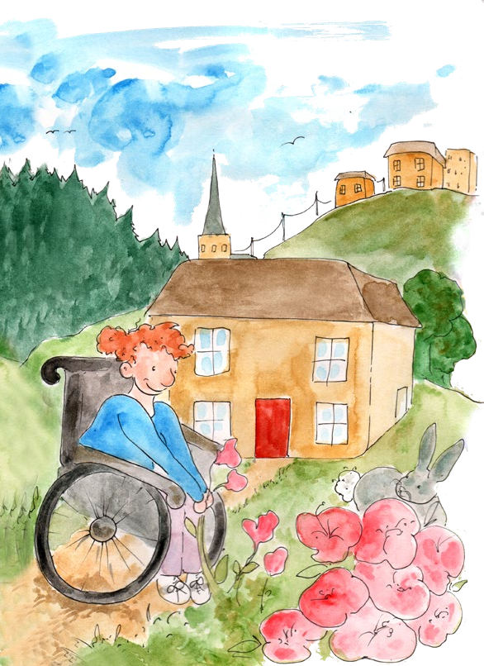

Y entonces descendieron hacia la tierra y aterrizaron en un pequeño pueblo. Una niña estaba fuera de su casa recogiendo flores. Cuando vio a Ario y a los niños sentados en sus alas, rió.

“¡Ario!”, exclamó. “Tenemos que estar al menos a un metro de distancia, ¡así que te enviaré un abrazo!
¿Qué
hacen todos ustedes aquí?”

“Sentí tu abrazo cuando me lo dijiste, Sasha”, dijo Ario. “Me encanta cómo podemos usar las palabras para demostrar
que nos importa, y las acciones también. Quería que mis amigos conocieran tu superpoder”.

“¿Cuál es mi superpoder?”, dijo Sasha.

“Desde que alguien de tu familia se enfermó, estás quedándote en casa para asegurarte de no contagiar el coronavirus a nadie más”, dijo Ario.

“Sí, es mi papá, y se quedará en su dormitorio hasta que mejore completamente”, dijo Sasha.

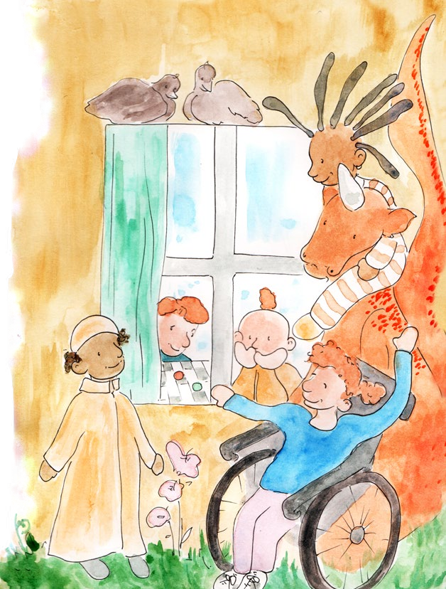
“¡Pero no es tan malo! Jugamos, cocinamos, pasamos tiempo en nuestro jardín y comemos juntos.
Mis hermanos y yo nos tocamos los dedos de los pies y bailamos. Leemos libros y yo puedo seguir aprendiendo porque a veces echo de menos la escuela. Quedarse
en casa se sentía raro al principio, pero ahora se siente normal”.

“Eso no siempre es fácil, Sasha”, dijo Ario. “Tú
estás encontrando formas de divertirte y llevarte bien con tus seres queridos en casa. ¡Eso te convierte en mi héroe!”

“¿Alguna vez peleas con tu familia?”, preguntó Salem.

“A veces nos peleamos”, dijo Sasha. “Tenemos
que ser más pacientes y más comprensivos, e incluso más rápidos para pedir perdón. Eso es un verdadero superpoder, porque puede hacernos a nosotros mismos y y a los demás sentir mejor. También necesito un poco de tiempo a solas. ¡Me encanta bailar y cantar a solas! Y puedo llamar a mis amigos a veces...”

“Pero, Ario, ¿qué pasa con la gente que está lejos de casa o no tiene casa?”, preguntó Sara.

“Es una gran pregunta, Sara”, dijo Ario. “Vamos a averiguarlo”.

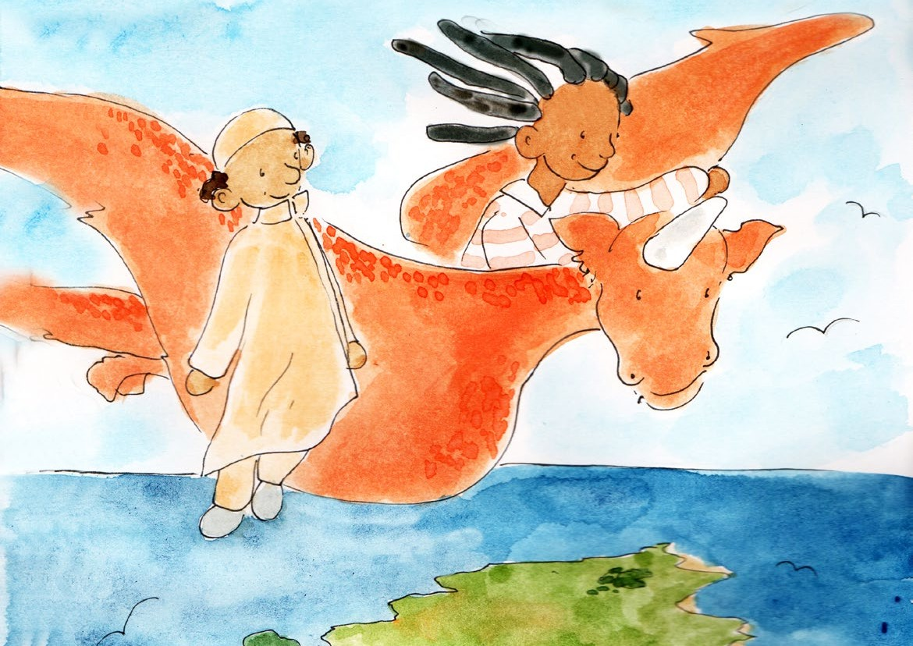

Y entonces se despidieron de Sasha y partieron una vez más. El aire se calentó cuando aterrizaron en una isla rodeada por el mar.

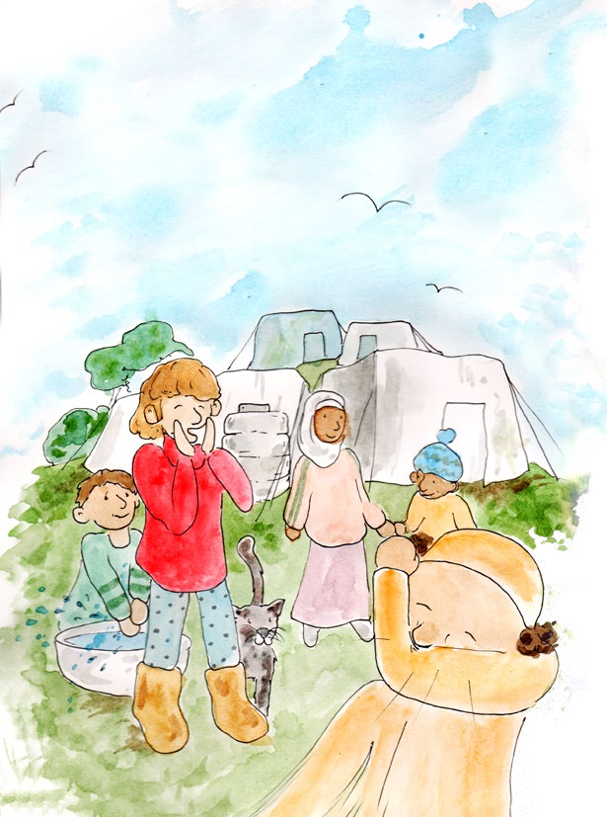

Allí vieron un campamento lleno de gente.
Una niña los vio y los saludó desde la distancia.

“¡Hola Ario, estoy tan feliz de verte de nuevo!”, exclamó ella. “Estamos tratando de permanecer al menos a un metro de distancia, así que te hablaré desde aquí. ¡Pero me encantaría conocer a tus amigos! Me llamo Leila”.

“¡Hola, Leila! Soy Sara, y él es Salem”, respondió Sara. “Parece como si estuvieran tratando de protegerse del coronavirus. ¿Qué más están haciendo?”

“¡Nos lavamos las manos con agua y jabón!”, respondió Leila.

“¿También tosen en el codo?”, preguntó Salem.

“¿Puedes mostrarnos cómo?”, respondió Leila. Entonces Salem les mostró.

“Todos estamos tratando de ser valientes, pero estoy preocupada por algo”, dijo Leila. “¿Puedo hablarlo con ustedes? Escuché que alguien se enfermó y murió y me dio mucho miedo. ¿Es cierto que la gente puede morir de coronavirus?”

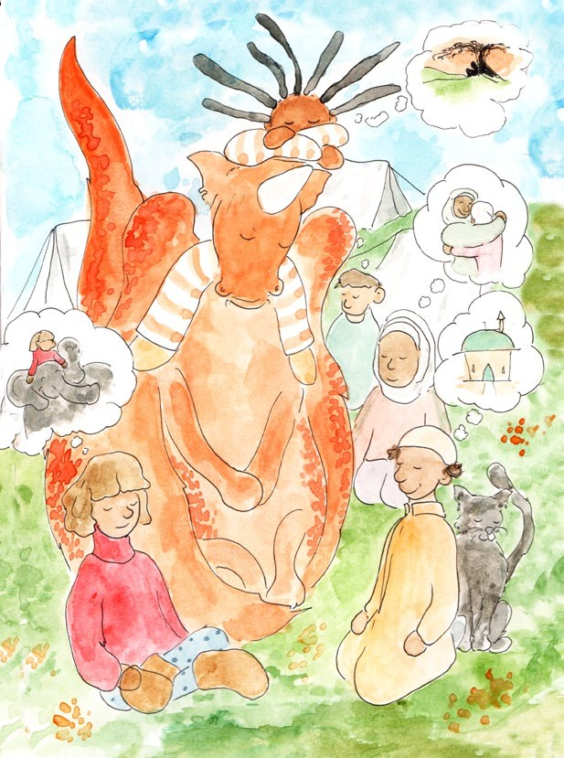
Ario suspiró hondo y se sentó sobre su enorme rabo.

“Sí, pequeños héroes, es extraño”, dijo Ario. “Algunas personas no se sienten enfermas en absoluto, pero algunas pueden enfermarse mucho y otras pueden morir. Por eso todos tenemos que ser especialmente cuidadosos con las personas mayores, y aquellas con otras enfermedades, porque tienden a enfermarse más. A veces, cuando nos sentimos muy asustados o inseguros, puede ser útil imaginarnos un lugar seguro.
¿Les gustaría intentarlo conmigo?”

Todos dijeron que sí, y entonces Ario pidió a los niños que cerraran los ojos e imaginaran un lugar donde se sintieran seguros.

“Concéntrense en un recuerdo o un momento en el que se hayan sentido seguros”, dijo Ario.

Luego les preguntó qué podían ver, qué podían sentir y qué podían oler en su lugar seguro. Preguntó si había alguien especial a quien quisieran invitar a su lugar seguro y de qué podrían hablar juntos.

“Pueden ir a su lugar seguro cuando se sientan tristes o asustados”, dijo Ario. “Este es su superpoder,
y pueden compartirlo con sus amigos y familia. Y recuerden que me preocupo por ustedes, y mucha gente lo hace. Eso también ayudará”.

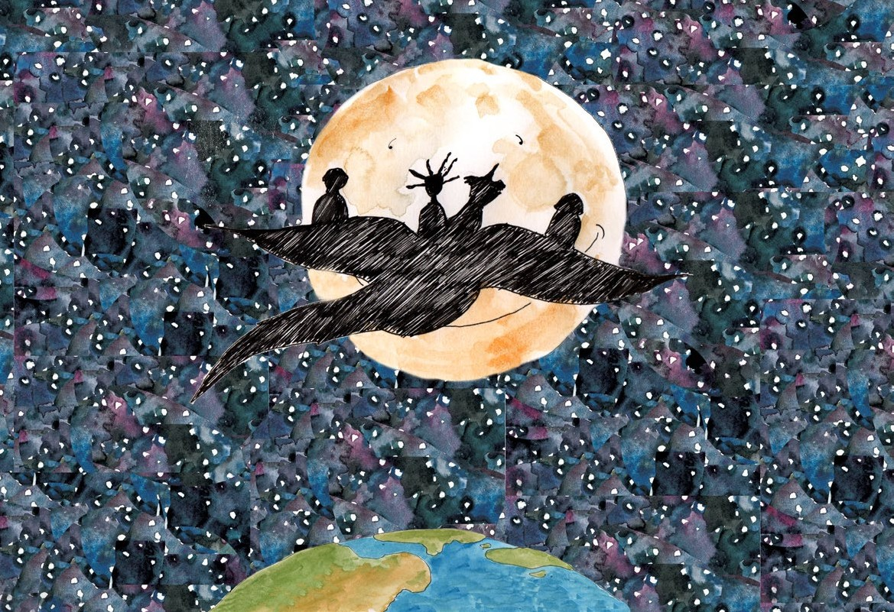

Leila dijo: “Todos podemos cuidarnos”.

“Así es, Leila”, dijo Ario. “Podemos cuidarnos mutuamente, dondequiera que estemos. ¿Te gustaría venir con nosotros en nuestro último viaje?”

Leila decidió viajar con Ario y sus nuevos amigos. Sara se alegró de que Leila se uniera a ellos porque sabía que a veces necesitamos apoyarnos mutuamente. Volaron en silencio, sin hablar, pero Leila sabía que sus nuevos amigos se preocupaban mucho por ella.

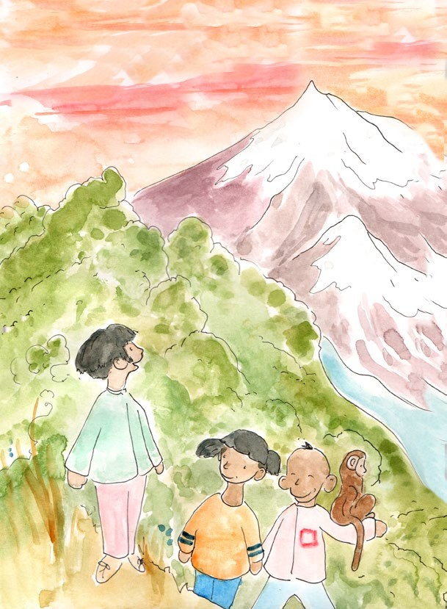

Las montañas nevadas lentamente se hicieron visibles, y Ario aterrizó en un pequeño pueblo. Unos pocos niños estaban jugando junto a un arroyo.

“¡Ario!”, exclamó uno de ellos, saludándolo de lejos.

“Hola, Kim”, dijo Ario. “Niños, quería que conocieran a unos amigos míos que han tenido coronavirus, y mejoraron”.

“¿Cómo fue?”, preguntó Salem.

“Tosía y me sentía demasiado sofocado a veces. También estaba muy cansado y no quería jugar por unos días”, dijo Kim. “Pero dormí mucho y mi familia me cuidó. Algunos de nuestros padres y abuelos tuvieron que ir al hospital. Los enfermeros y médicos fueron muy amables con ellos, y la gente de nuestra comunidad nos ayudó en casa.
Después de unas semanas, estábamos bien de nuevo”.

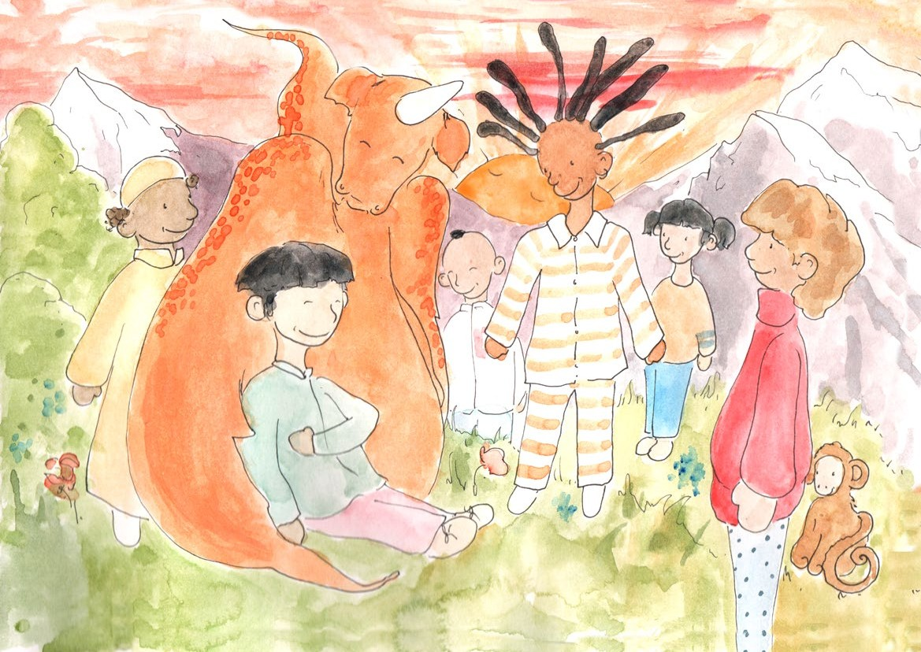

“Soy amigo de Kim”, dijo uno de los otros niños. “Solo porque Kim tuviera coronavirus no dejamos de ser amigos, aunque no pudiera verlo. ¡Nunca dejé de preocuparme por él y estamos felices de poder jugar juntos de nuevo!”

“A veces lo más importante que podemos hacer como amigos es protegernos mutuamente”, dijo Ario. “Incluso si eso significa mantenerse alejados el uno del otro por un tiempo”.

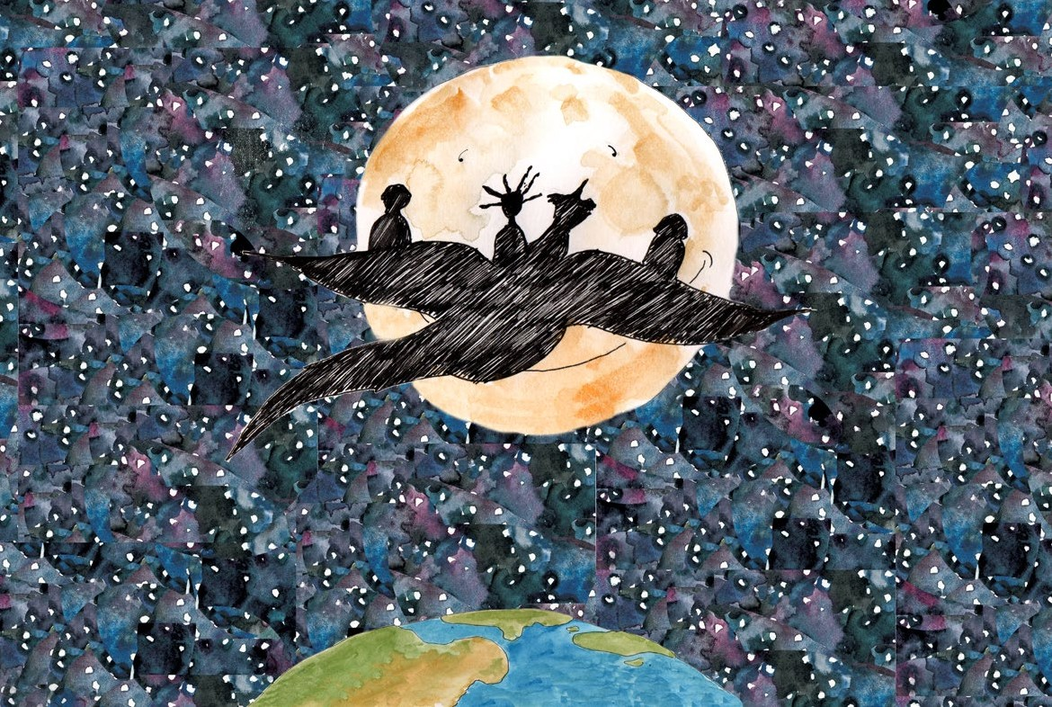

“Podemos hacer estas cosas por los demás”, dijo Leila.

“Y un día, todos podremos jugar de nuevo y volver a la escuela como antes”, dijo Salem.

Era hora de volver a casa, y de que Sara se despidiera de sus nuevos amigos. Se prometieron el uno al otro que nunca olvidarían su aventura juntos.

Sara se sintió triste de que no pudieran verse por un tiempo. Pero se sintió mejor cuando recordó lo que el amigo de Kim había dicho. Solo porque no puedas ver a las personas, no significa que dejes de amarlas.

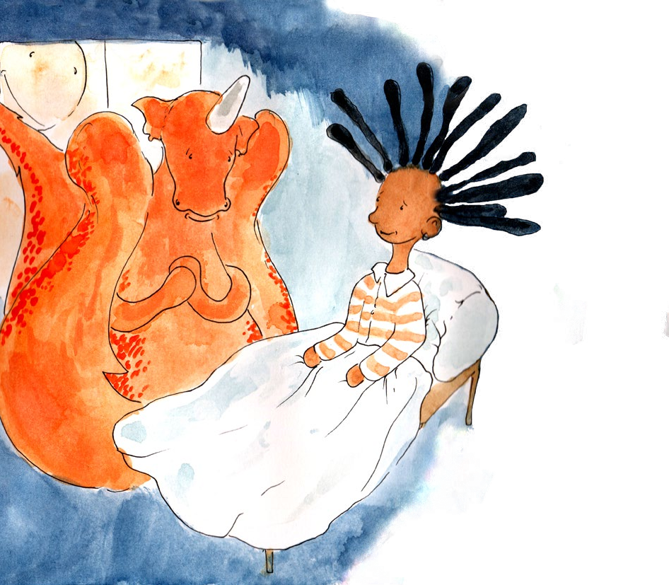

Ario los dejó caer a todos de vuelta a sus casas, y esperó a que Sara se durmiera antes de irse.

“¿Podemos hacer lo mismo mañana?”, le preguntó Sara.

“No, Sara, es hora de que estés con tu familia ahora”, dijo Ario. “Recuerda nuestra historia. Puedes mantener a quienes amas a salvo lavándote las manos y quedándote en casa. Nunca estoy muy lejos. Siempre puedes estar conmigo cuando vayas a tu lugar seguro”.

“Eres mi héroe”, susurró.

“Tú también eres mi héroe, Sara. Tú eres un héroe para todos quienes te aman”, dijo.

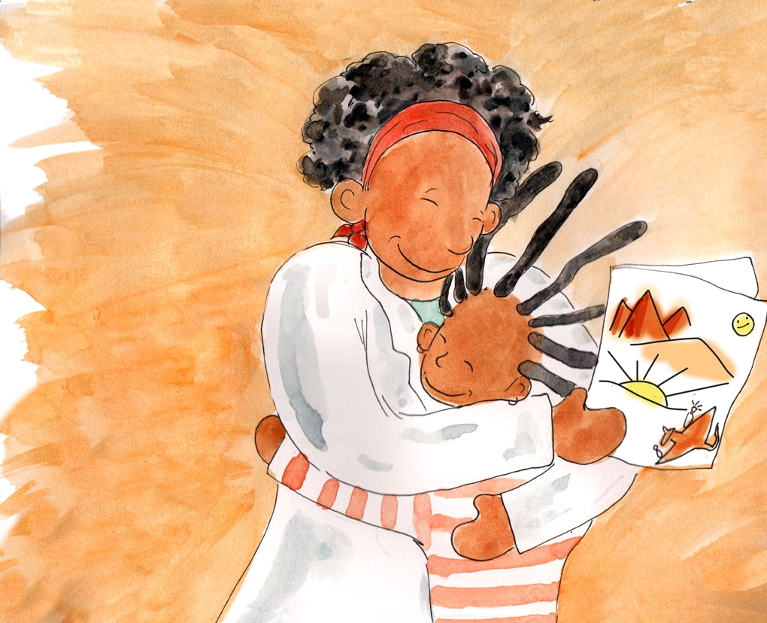

Sara se durmió y cuando despertó al
día siguiente, Ario se había ido. Entonces fue a su lugar seguro para hablar con él, y luego dibujó todo lo que habían visto
y aprendido sobre su aventura. Corrió hacia su mamá con su dibujo para darle la noticia.

“Todos podemos ayudar a la gente a estar a salvo, mamá”, dijo. “¡Conocí a tantos héroes en mi aventura!”

“¡Oh, Sara, tienes razón!”, dijo su mamá. “Hay muchos héroes que mantienen a
la gente a salvo del coronavirus, como médicos y enfermeros maravillosos. Pero tú me haces recordar que todos podemos ser héroes, todos los días, y
mi mayor héroe eres tú”.

